ФЕДЕРАЛЬНОЕ АГЕНТСТВО ЖЕЛЕЗНОДОРОЖНОГО ТРАНСПОРТА
Федеральное государственное бюджетное образовательное учреждение высшего образования
«Петербургский государственный университет путей сообщения
Императора Александра I»
(ФГБОУ ВО ПГУПС)

Кафедра «Информационные и вычислительные системы»

РАБОЧАЯ ПРОГРАММА

по дисциплине
«ТЕОРИЯ АВТОМАТОВ» (Б1.В.ОД.12)
для направления подготовки
09.03.01 – «Информатика и вычислительная техника»
по профилю «Программное обеспечение средств вычислительной техники и автоматизированных систем»
(программа подготовки - прикладной бакалавриат)

Форма обучения – очная

Санкт-Петербург
2016

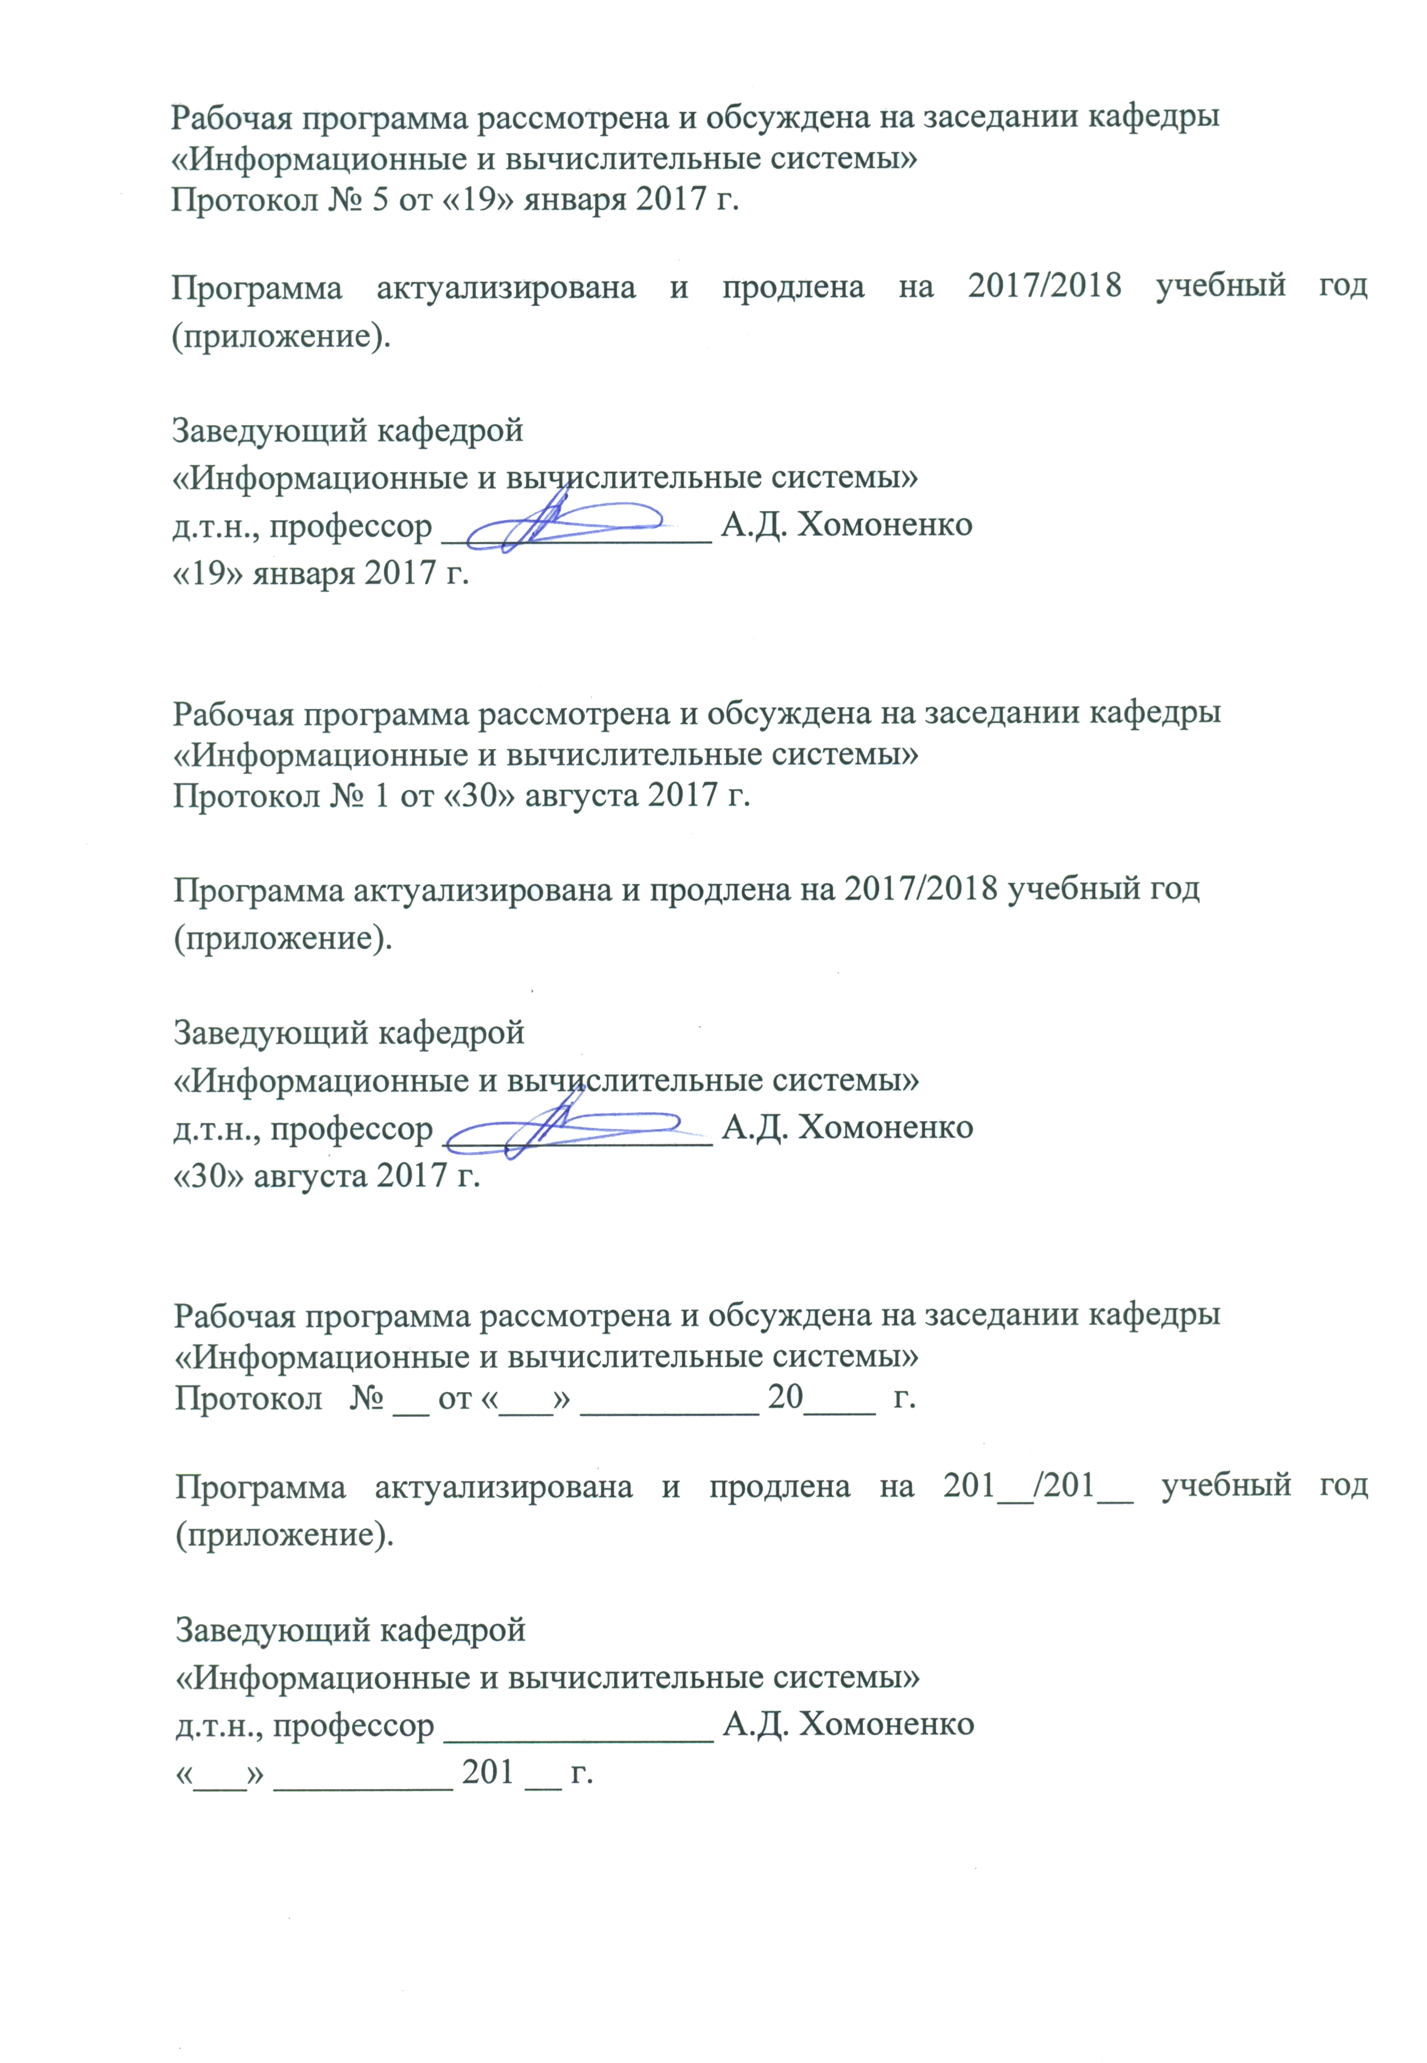

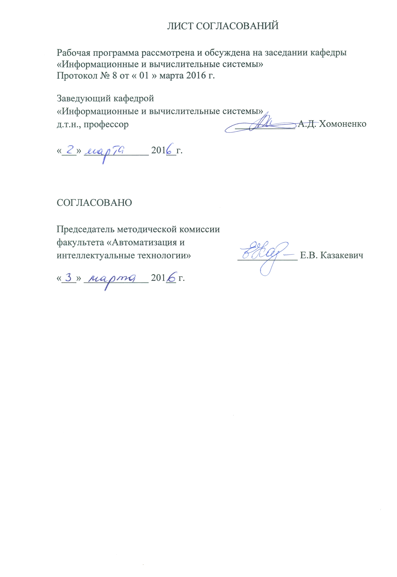

1. Цели и задачи дисциплины

Рабочая программа составлена в соответствии с ФГОС ВО, утвержденным «12» января 2016 г., приказ № 5 по направлению 09.03.01 «Информатика и вычислительная техника», по дисциплине «Теория автоматов».
Целью изучения дисциплины является получение необходимых теоретических сведений и практических навыков для обучения методам синтеза схем цифровых автоматов (ЦА) произвольного назначения и создание у студентов понимания аппаратной части компьютера.
Для достижения поставленной цели решаются следующие задачи:
- знакомство с абстрактной и структурной теорией автоматов;
- изучение типов автоматов;
- изучение методов структурного синтеза цифровых автоматов;
- изучение управляющих автоматов с жесткой и программируемой
логикой;
- изучение декомпозиции автоматов с памятью.

2. Перечень планируемых результатов обучения по дисциплине, соотнесенных с планируемыми результатами освоения основной профессиональной образовательной программы

Планируемыми результатами обучения по дисциплине являются: приобретение знаний, умений, навыков и/или опыта деятельности.

В результате освоения дисциплины обучающийся должен:
ЗНАТЬ:
− теорию абстрактных конечных автоматов с памятью;
− теорию структурных конечных автоматов с памятью;
− структуру типового конечного автомата.
УМЕТЬ:
− выполнять структурный синтез конечного автомата;
− разрабатывать устройства различного типа для управления
информационными системами.
ВЛАДЕТЬ:
– навыками применения элементарных автоматов для синтеза
операционных и управляющих автоматов;
– языками, используемыми для разработки конечных автоматов.

Приобретенные знания, умения, навыки и/или опыт деятельности, характеризующие формирование компетенций, осваиваемые в данной дисциплине, позволяют решать профессиональные задачи, приведенные в соответствующем перечне по видам профессиональной деятельности в п. 2.4 основной профессиональной образовательной программы (ОПОП).
Изучение дисциплины направлено на формирование следующих общекультурных компетенций (ОК):
- способностью к коммуникации в устной и письменной формах на русском и иностранном языках для решения задач межличностного и межкультурного взаимодействия (ОК-5);
- способностью к самоорганизации и самообразованию (ОК-7).
Изучение дисциплины направлено на формирование следующих профессиональных компетенций (ПК), соответствующих видам профессиональной деятельности, на который ориентирована программа бакалавриата:
научно-педагогическая деятельность:
- способностью готовить конспекты и проводить занятия по обучению работников применению программно-методических комплексов, используемых на предприятии (ПК-4).

Область профессиональной деятельности обучающихся, освоивших данную дисциплину, приведена в п. 2.1 ОПОП.
Объекты профессиональной деятельности обучающихся, освоивших данную дисциплину, приведены в п. 2.2 ОПОП.

3. Место дисциплины в структуре основной профессиональной образовательной программы

Дисциплина «Теория автоматов» (Б1.В.ОД.12) относится к вариативной части и является обязательной дисциплиной обучающегося.

4. Объем дисциплины и виды учебной работы

Вид учебной работы | Всего часов | Семестр
 |  | 4
Контактная работа (по видам учебных занятий)  В том числе:  - лекции (Л)  - практические занятия (ПЗ) | 50  34  16 | 50  34  16
Самостоятельная работа (СРС) (всего) | 94 | 94
Форма контроля знаний | зачет | зачет
Общая трудоемкость: час / з.е. | 144/4 | 144/4

5. Содержание и структура дисциплины

5.1 Содержание дисциплины

№  п/п | Наименование раздела дисциплины | Содержание раздела
Модуль 1. Общая теория конечных автоматов.
1 | Раздел 1. Введение | Предмет и задачи дисциплины. Структура дисциплины; место дисциплины в учебном процессе. Библиография Направления работ и инструментарий СИИ
2 | Раздел 2.  Автомат как математическая модель технических автоматов | Автомат как математическая модель технических автоматов. Абстрактная и структурная теория автоматов; центральные проблемы теории автоматов. Абстрактный и структурный автомат. Типы автоматов. Конечный автомат как модель цифрового устройства с конечной памятью; автоматное время; синхронные и асинхронные ЦА. Автоматные языки: таблицы, матрицы, графы переходов и выходов. Связь между моделями Мура и Мили. Полностью и не полностью определённые автоматы. Постановка задачи минимизации автоматов. Нахождение эквивалентных состояний. Образование максимальных классов совместимости. Построение замкнутых совокупностей классов совместимости и разбиений π. Нахождение минимальной замкнутой совокупности. Построение минимального автомата.
3 | Раздел 3.  Структурные автоматы | Канонический метод структурного синтеза ЦА.  Структурный автомат с памятью. Переход от абстрактного автомата к структурному автомату. Элементарные автоматы с памятью. Функциональная полнота в классе автоматов. Простейшая схема памяти. Понятие триггера. Таблицы переходов и функций возбуждения (характеристических функций) наиболее распространённых элементарных автоматов с памятью. Примеры структурного синтеза ЦА с использованием канонического метода.
Модуль 2. Синтез конечного автомата. Структурные автоматы с памятью
4 | Раздел 4.  Автоматы с памятью | Этапы синтеза ЦА. Представление операционного устройства в виде композиции двух автоматов: операционного (ОА) и управляющего (УА). Выделение функций ОА и УА.
5 | Раздел 5.  Синтез операционного автомата | Пример синтеза ОА для заданного набора операций и заданной элементной базы; разработка микропрограмм заданных операций; структурная схема ОА; синтез логических схем блоков ОА с использованием канонического метода синтеза ЦА.
6 | Раздел 6.  Синтез управляющего автомата | УА с жёсткой и программируемой логикой. Структурная схема УА с жёсткой логикой. Переход от микропрограмм работы ОА к граф-схемам алгоритмов (ГСА) и графам работы автоматов Мура и Мили. Определение числа внутренних состояний. Канонический метод синтеза УА на основе ГСА. Графический метод синтеза УА.
7 | Раздел 7.  Кодирование состояний автомата | Влияние способов кодирования на сложность структуры ЦА, его быстродействие, устойчивость работы (исключение состязаний) и надежность работы.
8 | Раздел 8.  Декомпозиция автоматов с памятью | Параллельная декомпозиция. Последовательная декомпозиция. Связь декомпозиции и минимизации памяти автомата.

5.2 Разделы дисциплины и виды занятий

№ п/п | Наименование раздела дисциплины | Л | ПЗ | СРС
1 | Раздел 1. Введение | 2 | 0 | 0
2 | Раздел 2. Автомат как математическая модель технических автоматов | 4 | 2 | 14
3 | Раздел 3. Структурные автоматы | 6 | 2 | 12
4 | Раздел 4. Автоматы с памятью | 4 | 2 | 12
5 | Раздел 5. Синтез операционного автомата | 4 | 4 | 16
6 | Раздел 6. Синтез управляющего автомата | 6 | 2 | 16
7 | Раздел 7. Кодирование состояний автомата | 4 | 2 | 12
8 | Раздел 8. Декомпозиция автоматов с памятью | 4 | 2 | 12
Итого |  | 34 | 16 | 94

6. Перечень учебно-методического обеспечения для самостоятельной работы обучающихся по дисциплине

№  п/п | Наименование раздела дисциплины | Перечень учебно-методического обеспечения
1 | Раздел 1. Введение | 1.Ефимова Р.С. Разработка операционного устройства. Учебное пособие. СПб. – ПГУПС, 2006-32с.  2.Ожиганов А.А. Теория автоматов: Учебное пособие. - СПб.: НИУ ИТМО, 2013. - 84 с. http://window.edu.ru/resource/007/79007/files/itmo1013.pdf  3.Кузнецов, О.П. Дискретная математика для инженера. [Электронный ресурс] — Электрон. дан. — СПб. : Лань, 2009. — 400 с. — Режим доступа: http://e.lanbook.com/book/220  4. Пухальский Г.И. Новосельцева Т.Я. Цифровые устройства. — СПб: Политехника, 1996-311с
2 | Раздел 2. Автомат как математическая модель технических автоматов
3 | Раздел 3. Структурные автоматы
4 | Раздел 4. Автоматы с памятью
5 | Раздел 5. Синтез операционного автомата
6 | Раздел 6. Синтез управляющего автомата
7 | Раздел 7. Кодирование состояний автомата
8 | Раздел 8. Декомпозиция автоматов с памятью.

7. Фонд оценочных средств для проведения текущего контроля успеваемости и промежуточной аттестации обучающихся по дисциплине

Фонд оценочных средств по дисциплине «Теория автоматов» является неотъемлемой частью рабочей программы и представлен отдельным документом, рассмотренным на заседании кафедры и утвержденным заведующим кафедрой.

8. Перечень основной и дополнительной учебной литературы, нормативно-правовой документации и других изданий, необходимых для освоения дисциплины

8.1 Перечень основной учебной литературы, необходимой для освоения дисциплины
1.Ефимова Р.С. Разработка операционного устройства. Учебное пособие. СПб. – ПГУПС, 2006-32с.
2.Ожиганов А.А. Теория автоматов: Учебное пособие. - СПб.: НИУ ИТМО, 2013. - 84 с. http://window.edu.ru/resource/007/79007/files/itmo1013.pdf

8.2 Перечень дополнительной учебной литературы, необходимой для освоения дисциплины
1.Кузнецов, О.П. Дискретная математика для инженера. [Электронный ресурс] — Электрон. дан. — СПб. : Лань, 2009. — 400 с. — Режим доступа: http://e.lanbook.com/book/220
2. Пухальский Г.И. Новосельцева Т.Я. Цифровые устройства. — СПб: Политехника, 1996-311с

8.3 Перечень нормативно-правовой документации, необходимой для освоения дисциплины
Нормативно-правовая документация для изучения дисциплины не требуется.

8.4 Другие издания, необходимые для освоения дисциплины
Другие издания, необходимые, для изучения дисциплины, не требуются.

9. Перечень ресурсов информационно-телекоммуникационной сети «Интернет», необходимых для освоения дисциплины

- Личный кабинет обучающегося и электронная информационно-образовательная среда. [Электронный ресурс]. – Режим доступа: http://sdo.pgups.ru/ (для доступа к полнотекстовым документам требуется авторизация).
- Система Консультант Плюс [Электронный ресурс] – Режим доступа: http://www.consultant.ru;
- Единое окно доступа к образовательным ресурсам Плюс [Электронный ресурс]– Режим доступа: http://window.edu.ru.

10. Методические указания для обучающихся по освоению дисциплины

Порядок изучения дисциплины следующий:
- Освоение разделов дисциплины производится в порядке, приведенном в разделе 5 «Содержание и структура дисциплины». Обучающийся должен освоить все разделы дисциплины с помощью учебно-методического обеспечения, приведенного в разделах 6, 8 и 9 рабочей программы.
- Для формирования компетенций обучающийся должен представить выполненные типовые контрольные задания или иные материалы, необходимые для оценки знаний, умений, навыков и (или) опыта деятельности, предусмотренные текущим контролем (см. фонд оценочных средств по дисциплине).
- По итогам текущего контроля по дисциплине, обучающийся должен пройти промежуточную аттестацию (см. фонд оценочных средств по дисциплине).

11. Перечень информационных технологий, используемых при осуществлении образовательного процесса по дисциплине, включая перечень программного обеспечения и информационных справочных систем

Перечень информационных технологий, используемых при осуществлении образовательного процесса по дисциплине:
- технические средства (компьютерная техника и средства связи (персональные компьютеры, проектор);
- методы обучения с использованием информационных технологий (компьютерное тестирование, демонстрация мультимедийных материалов, компьютерный лабораторный практикум);
- перечень Интернет-сервисов и электронных ресурсов (поисковые системы, онлайн-энциклопедии и справочники, электронные учебные и учебно-методические материалы).
Кафедра обеспечена необходимым комплектом лицензионного программного обеспечения:
- Microsoft Windows 7;
- Microsoft Word 2010;
- Microsoft Excel 2010;

